Saksframlegg
Utval | Møtedato | Utvalsak
Plan- og miljøutvalet | 29.10.2025 | 114/25

PlanID 20160005 - Detaljregulering for Åmothaugen Vest - Ny 1. gongs handsaming

Vedlegg
1 | Framlegg til plankart 1. gongs handsaming
2 | Framlegg til føresegner 1. gongs handsaming
3 | Planomtale, 07.02.25
4 | Notat - vurdering av KU, 22.02.22
5 | ROS-analyse, 07.02.25
6 | Trafikkanalyse Åmothaugen Vest, 20.02.25
7 | Rapport biologisk mangfald Åmothaugen Vest, 19.09.16
8 | Landskapsplan Åmothaugen Vest, Sweco 2025
9 | Alle innspel til varsel om oppstart 2022 og 2025
10 | Oppsummering og vurdering av innspel til varsel om oppstart, 09.09.25
11 | Saksprotokoll Framlegg til detaljregulering for Åmothaugen Vest - medverknad og innspel til planarbeidet
12 | Skisseprosjekt UU-sti Ormetjønn, Sweco 2017
13 | Skissekart, Sweco 2017
14 | Rapport Ormetjønn rekreasjons- og aktivitetsområde, FAUN 2020
15 | Moglegheitsstudie Åmot sentrum, Dronninga Landskap 2022
16 | Åmothaugen Vest - klimagassutslepp med endra arealbruk
17 | Åmothaugen Vest - vurdering av naturmangfaldlova §8-12
18 | Førehandsuttale parkeringskjellar statens vegvesen, 02.10.25
19 | Åmothaugen Vest - Sporing lastebil kombinert
20 | Åmothaugen Vest - Parkeringskjellar

Dokument i saka

Framlegg til detaljregulering for Åmothaugen Vest, planID 20160005
Kommunedelplan for Åmot, planID 19930001
Reguleringsplan for Åmot sentrum, planID 19860003
Referat frå oppstartsmøte datert 25.08.16
Varsel om oppstart datert 22.02.22

Bakgrunn
Åmothaugen Vest var opp til 1. gongs handsaming i plan- og miljøutvalet 24.09.25, sak 103/25. Saka vart utsett på grunn av at planutvalet ynskja meir informasjon knytt til parkeringstilhøve knytt til parkeringskjellaren. Vedtaket vart fylgjande:

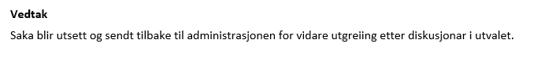

Administrasjonen har greia ut parkeringskjellaren i vedlegg 20. Det er òg lagt ved ei førehandsuttale frå Statens Vegvesen i høve parkeringskjellar og E-134 i vedlegg 18.

Vinje kommune er i gang med planarbeidet med detaljregulering av Åmothaugen Vest, planID 20160005. Planarbeidet starta opp i 2016, og var til politisk handsaming i plan- og miljøutvalet i 2018. Plan- og miljøutvalet sendte framlegg tilbake til administrasjonen for å sjå på ei betre trafikkløysing.

Føremålet med planarbeidet er å leggje til rette for utviding av helsesenteret med eit nybygg i området til Bratlands forretning. Det er vidare vurdert ny trafikal struktur som sikrar mjuke trafikantar, samt regulert ein universelt utforma turveg frå Åmothaugen til Ormetjønn. Det nye bygget er berekna til å vere på omlag 3 000 m² inkludert parkeringskjellar. Bygget er prosjektert i fire høgder. Samla utbygging er berekna til omlag 12 000 m² BRA. I planen tek ein også med seg kommunehuset, bibliotek/politistasjon, eksisterande omsorgsbustader, vegar og gang- og sykkelvegar. I tillegg er området ned mot Ormetjønn teke med for å sikre ein univerelt utforma turveg ned til Ormetjønn, med moglegheit for universelt utforma fiskeplass og badeplass.

Det er laga ein landskapsplan som syner reguleringsplanen på ein meir visuell måte (vedlegg 8). Landskapslanen er ikkje eit juridisk bindande dokument, men syner korleis det kan utviklast med heimel i reguleringsplanen.

Historikk
Kommunen varsla oppstart av planarbeid på nytt i 09.03.22, med frist for innspel 22.04.22. Det vart sendt ut ein tilleggskunngjering 17.12.24, med frist for innspel 04.02.25. Det har kome 9 innspel i 2022, der 5 er frå offentlege instansar. Innspela som har kome i planarbeidet ligg i sin heilskap i vedlegg 9. Innspela er oppsummert og vurdert i vedlegg 10.

Kommunen varsla ei tilleggskunngjering 17.12.24, med frist for innspel 04.02.25. Tilleggskunngjeringa gjekk ut på utviding av plangrensa i sør-aust for å seta av nok areal til å regulere ein universelt utforma turveg til Ormetjønn. Det har kome 4 innspel til dette, der 3 er frå offentlege instansar. Innspela som er kome til tilleggskunngjeringa er greia ut under vurdering.

Kommunen har hatt synfaring med vegvesenet og fylkeskommunen 19.04.22. I perioden 2023 til 2024 har Helse og meistring (HEM) hatt bistand frå arkitektane Adapt Arkitekter AS for å sjå på omfang, behov og storleik. Resultata frå dette kom i ein moglegheitsstudie i mars 2024 (fig. 1), og denne har vore grunnlag for planframlegget som konsulent Sweco Norge AS har utarbeida og levert februar 2025.

Kommunen har justert planframlegget saman med avdelingane plan, helse og meistring og teknisk (plankart og føresegner). Før 1. gong handsaming har også framlegget vore presentert i ungdomsrådet, eldrerådet, rådet for personar med funksjonsnedsetting og oppvekst- og velferdsutvalet, der dei har hatt høve til å kome med innspel til planarbeidet, sjå vedlegg 11.

Kommunen hadde eit informasjonsmøte 24.02.25 om sentrumsutvikling i Åmot, der blant anna moglegheitsstudien for utviding av helsesenteret/omsorgsbustader og reguleringsplanen for Åmothaugen Vest var tema.

Moglegheitsstudie 2023-2024

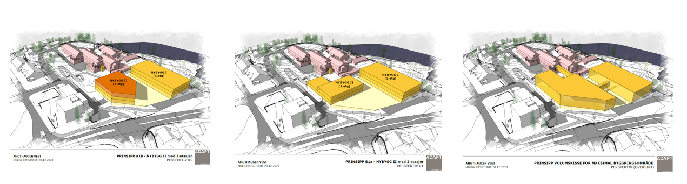

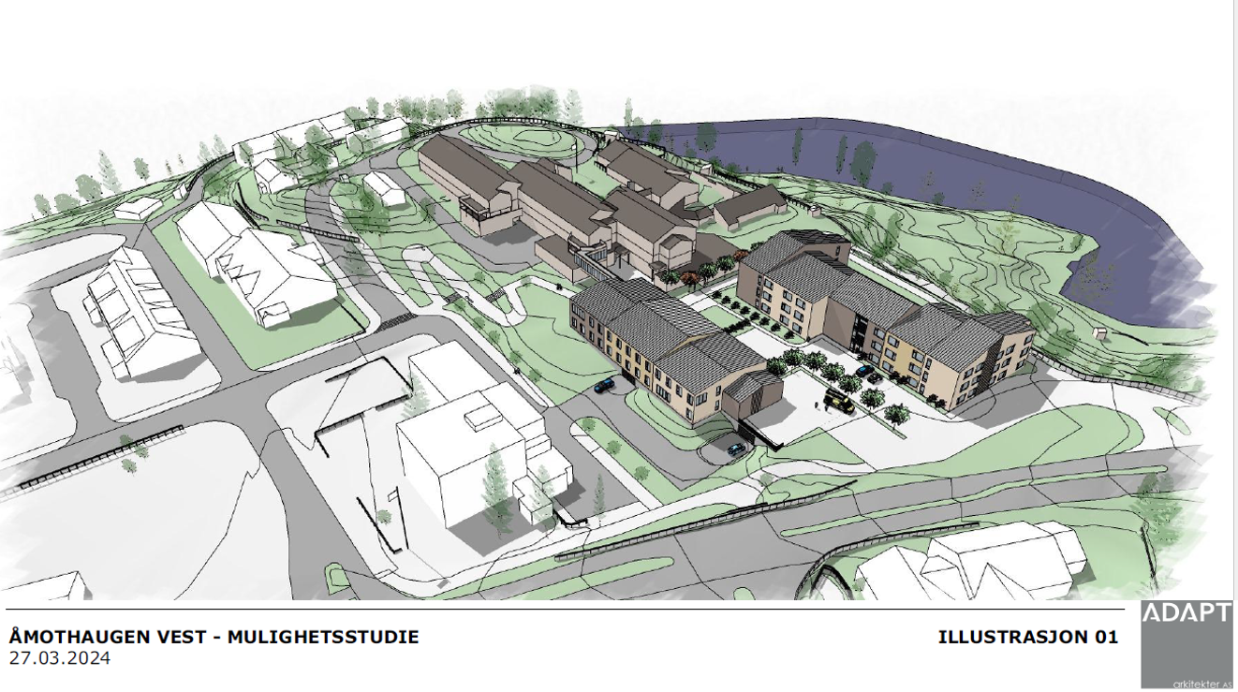
Figur 1. Illustrasjonar henta ut frå moglegheitsstudie Åmothaugen Vest 2024.

Vurdering
Konsekvensutgreiing
I samband med oppstart av planarbeid er det gjennomførast ei vurdering av planarbeidet opp mot forskrift om konsekvensutgreiingar for å avklare om planarbeidet utløyser krav til konsekvensutgreiing §§ 2 og 3, sjå vedlegg 4. Det er konkludert med at planforslaget ikkje utløyser krav til konsekvensutgreiing. Planområdet utvidar ikkje eksisterande utbyggingsområde nemneverdig, og planen får ikkje vesentlege verknader for miljø og samfunn

Kommunedirektøren sin vurdering:
Notatet verkar tilfredsstillande og kommunedirektøren stør vurderinga og har ikkje ytterlegare kommentar til vurdering av konsekvensutgreiing.

ROS-analyse
Det er registrert 5 potensielle hendingar. Flaum med store regnskol, skog- eller lyngbrann, fall ved farleg terrengformasjon, transport av farleg gods og mjuke trafikantar. Risiko kan reduserast gjennom risikoreduserande tiltak. I ROS-analyse er det anbefala å sette krav til tiltak i føresegner og leggje til rette for betre løysingar i plankart, for å minske sannsyn og konsekvens av hendingane, sjå vedlegg 5 og kap. 4.14 s. 34-35 i planomtala for tiltak og oppfølging. Einaste ein ikkje kan gjere tiltak på i planen, er fartsjustering for å redusere sjansen for ulykker med transport av farleg gods. Ingen av hendingane som er avdekka i analysen er i eit omfang som gjer at tiltaket er uforsvarleg, og ikkje bør gjennomførast. Planområdet er i sum egna for foreslått utbygging.

Trafikkanalyse
Trafikkanalysen for Åmot sentrum syner at trafikken i den øvre delen av planområdet er uoversiktlege og utflytande. Enkelte stader blir det same arealet blir nytta til biltrafikk, parkering, varelevering og mjuke trafikantar. Det gjeld mellom anna i området rundt Bratland, både ned mot undergangen, mot avkøyringa til E-134 og mot på vegen forbi sjukeheimen. Trafikkanalyse ligg i vedlegg 6.

Det blir tilrådt i trafikkanalyse å stramme opp geometrien og definere område for dei ulike trafikantgruppene. Parkeringsløysingane på Åmothaugen er også rotete. Dagens parkeringsplassar blir nytta av handelskundar, besøkande og tilsette på helsesenteret og delvis også av tilsette i kommunehuset. Trafikkanalyse tek for seg dagens trafikksituasjon i heile Åmot sentrum, denne bør liggje til grunn ved rullering av kommuneplanens arealdel og sentrumsplanar framover.

Støy
Det er ingen støysensitive funksjonar i raud aktsemdsone for støy, og berre få areal i gul aktsemdsone (nordleg fløy med kontor på kommunehuset). Det er derfor vurdert at støy ikkje er ei utfordring for dagens bruk av planområdet. Gul støysone ligg likevel på store delar av uteareala i planområdet. Nordre del av planområdet ligg i gul sone i kartlagd støysone. Planføresegnene sikrar naudsynte støyskjermingstiltak for uteareal og fasadar ref. føresegn § 2.1 og § 4.1.

Overvasshandtering
Overflatevatn blir i hovudsak handtert i eksisterande VA-nett, med kummar og rør. Det er ikkje lagt til rette for flaumvegar eller infiltrasjon. Detta må handterast i teknisk plan i samsvar med dokumentasjons- og rekkefylgjekrav. Ein plan for korleis overvatn skal leiast ut eller fordrøyast i opne system, skal synast i situasjonsplan/utomhusplan. Teknisk plan skal innehalde krav til terrengutforming, fallretningar og andre terrengmessige omsyn der det er naudsynt av omsyn til overflatevasshandtering, både på tak og bakkeplan. Sjå planomtala kap. 4.14.1 for meir informasjon om overvasshandtering.

Naturmangfald
Biologisk mangfald er vurdert i ein eigen rapport, sjå vedlegg 7. Rapporten konkluderer med at naturen i planområdet generelt har låg verdi for biologisk mangfald. Planområdet er redusert etter kartlegginga i 2016, slik at naturverdiane knytt til sumpskog og dammar er utanfor planområdet. Forskrift for framande organismar (FOR-2015-06-19-716) bør fylgjast opp der det er svartelista artar som hagelupin. Kommunedirektøren rår til at det kartlagde område med hagelupin leggjast inn i plankartet med tilhøyrande føresegner som sikrar riktig handtering for å fjerne og avgrense ytterlegare spreiing. Det er lagt inn i føresegnene at framande artar skal kartleggast før tiltak, og vurdering av dette blir gjort i byggjesak.

Det er verdt å merke seg at utbyggingsområde i planområdet er allereie bebygd areal (altså «grå areal»), og utbygging her vil såleis ikkje ha påverknad på natur, med unntak av universelt utforma turveg til Ormetjønn. Her er det lagt inn føresegner som sikrar at turvegen skal leggjast skånsamt inn i terrenget og eventuelt på pålar eller anna konstruksjon der det er aktuelt.

Kommunen si vurdering av naturmangfaldlova §§ 8-12 ligg i vedlegg 17. Kommunedirektøren rår til at oppsummering av denne vurderinga leggjast inn i vedtaket til 1. gongs handsaming.

Kulturminne
I samband med tidlegare planprosessar er det avdekt kulturminne sør for utbyggingsområdet. Desse kulturminna er i hovudsak kolframstillingsanlegg som er frigjort. Den eine som ikkje er frigjort er lagt inn i plankartet med tilhøyrande føresegn. Det er ingen SEFRAK-registrerte bygningar i planområdet. Planen får ingen nye konsekvensar for kulturminne eller kulturmiljø, som ikkje er handtert i tidlegare planprosessar.

Sentrumsutvikling
Planen er med på å byggje opp Åmot som ein attraktiv tettstad. Planen skal sikre uteopphaldsareal for brukarar og gode koplingar mellom friområdet rundt Ormetjønn, planområdet og resten av Åmot sentrum. Det er fokus på aldersvenleg utforming og sosiale møteplassar for bebuarar og besøkande.

Det er gjort ei rekkje skisseprosjekt og moglegheitsstudier i Åmot sentrum, t.d. skisseprosjekt UU-sti Ormetjønn, Sweco 2017 (vedlegg 12 og 13), moglegheitsstudie, Faun 2020 (vedlegg 14), moglegheitsstudie med utdrag av Åmot sentrum og Dronning Landskap 2022 (vedlegg 15). Forslag og tankar frå desse er teke inn og vurdert i planarbeidet for Åmothaugen Vest.

Turstiar og friluftsområde
Området rundt Ormetjønn er eit kartlagd friluftsområde og eit viktig nærrekreasjonsområde i Åmot sentrum. Området blir mykje bruka, på sommaren med badeplass og turvegar og vinteren med ljosløype. Det er tilrettelagt med lys og nok parkeringsplassar. Området har eit lydmiljø som er påverka av å liggje i nærleiken av sentrum og bilveg.

Universell utforming
Planen legg til rette for universell tilkomst til Ormetjønn med turvegen SGS8, som vert sikra i planen gjennom rekkjefylgjekrav § 8.3.1. Kvar 100 m mot arealføremålet badeplass/-område GB skal det vere kvilebenk, med universelt utforma plass rundt. Innanfor GB er det lagt inn føresegner som sikrar at det skal etablerast universelt utforma badeplass og fiskeplass. Lokalisering av desse er ikkje lagt inn i plankartet, og må vurderast ved detaljprosjektering. Det er lagt inn føresegner som sikrar at prinsipp for universell utforming skal leggjast til grunn for utforming av inne og ute areal. Det er også lagt inn forbod om å nytte brustein i planområdet etter innspel frå rådet for personar med funksjonsnedsetting.

Born og unge
I sjølve sentrumsområdet fører planen til få endringar for leik og utfolding. I dag er det inga areal som er tilrettelagd for at born og unge skal utfalde seg i planområdet. Eksisterande badeplass med leikeplass vil bli meir tilgjengeleg for alle.

Skog- og landbruk
Det er ikkje landbruksinteresser i planområdet. Rundt Ormetjønn er det skog som skal vere tilgjengeleg for hogst. Det er ein av grunnane til at det skal vere ein etablert tilkomstveg til Ormetjønn.

Klimagassutslepp
Kommunen har nytta NIBIO sitt verktøy for å rekne ut klimagassutslepp ved endra arealbruk. Samla effekt av endra arealbruk i planframlegget er 544 tonn CO₂ på 75 år, der hovuddelen kjem frå endra arealbruk frå skog og dyrkbar jord (beite), sjå vedlegg 16 for fleire detaljar.

Eksisterande planar
I kommunedelplan for Åmot, planID 1993001 er området for byggeområda sett av til forretning og offentleg føremål, planframlegget er i tråd med overordna plan. Det er mange reguleringsplanar i Åmot sentrum, sjå tabell 1. I denne planprosessen er det gjort eit grep for å rydde opp i talet på reguleringsplanar knytt til offentleg og privat tenesteyting. Det er 2 reguleringsplanar som blir heilt erstatta av denne planen, og 4 som blir delvis erstatta. Ein reguleringsplan er erstatta tidlegare, men bør opphevast formelt i denne planprosessen.

Tabell 1. Oversikt over reguleringsplanar som gjeld innanfor planområde for Åmothaugen Vest:
PlanID | Namn på reguleringsplan | Kommentar
2010003 | Omsorgsbustader Åmothaugen | Denne blir erstatta heilt, må formelt opphevast i denne planprosessen
2013003 | Omsorgsbustader Åmothaugen II | Denne blir erstatta heilt, må formelt opphevast i denne planprosessen
20110003 | Åmot Nordaust | Denne blir erstatta delvis.
20080011 | Åmothaugen | Denne blir erstatta delvis.
19870004 | Hotellområde i Åmot | Denne er erstatta tidlegare, bør formelt opphevast i denne planprosessen
19860003 | Åmot sentrum | Denne blir erstatta delvis.
19760001 | Åmot sentrum | Denne blir erstatta delvis.
Grunneigarar
Alle råka partar er varsla med brev og har fått høve for å kome med innspel til planarbeidet i tråd med plan- og bygningslova. Det vil vere i tillegg til lovpålagt medverknad vere aktuelt for kommunen å gå i ytterlegare dialog med grunneigarar der det er framlegg om tiltak ut over kommunen eigedom. Dette vil bli fylgt opp vidare i planprosessen.

Innspel til tilleggskunngjering
Mattilsynet 22.01.25
Ingen fråsegn. Syner til tidlegare fråsegn.

Statsforvalteren 03.02.25
Syner til tidlegare fråsegn 22.04.22. Omsyn knytt til vassmiljø, vassforskrifta og 100-metersbelte er også gjeldande for det utvida planområdet.

Fylkeskommunen, 06.02.25
Fylkeskommunen legg vekt på at arbeidet med ein universelt utforma sti er viktig både for folkehelse og nærfriluftsliv. Dei har inga ytterlegare kommentar til utvida plangrense.

Fristad Eigedom AS, 15.01.25
Innspel om betring kring skilting og køyremønster for varelevering i Åmot sentrum.

Kommunedirektøren sin vurdering
Innspelet er teke til vitande. Det er lagt inn føresegner som sikrar riktig dimensjonering av køyreveg skal tene som hovudveg for varelevering i Åmot sentrum, ref. føresegner § 6.2.1. bokstav f. Køyremønster ut over reguleringsplanen kan ikkje takast med i denne planprosessen. Teknisk fylgjer opp i høve skiltplan og køyremønster ut over reguleringsplanen.

Parkeringskjellar
Parkeringskjellar er greia ut i vedlegg 20. Kommunedirektøren rår til at parkeringskjellaren PH blir utvida som synt i figur 2. Kommunedirektøren rår til at detaljar som p-plassar, heis og gangmønster blir løyst innanfor arealføremålet PH og sikra gjennom føresegnene. Minst 30 p-plassar skal merkast som gjesteparkering. Grunntilhøve og sikring av eksisterande bygg må regulerast som rekkjefylgjekrav før igangsettingsløyve på BKB4 blir gjeve.

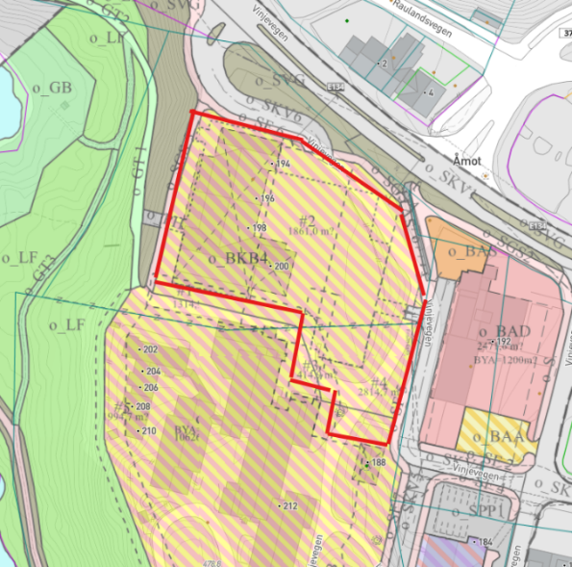

Figur 2. Utsnitt av plankartet der utvida parkeringskjellar er merkt med raudt omriss.
Kommunedirektøren rår til at detaljregulering Åmothaugen Vest, planID 20160005 vert lagt ut på høyring og offentleg ettersyn slik det gjeng fram av saka.

Kommunedirektøren sitt framlegg til vedtak
Framlegg til reguleringsplan for Åmothaugen Vest, planID 20160005, vert sendt ut på høyring og lagt ut til offentleg ettersyn i medhald av pbl § 12-10 slik den ligg føre med denne endringa:
- Det kartlagt område med framand arten hagelupin i biologisk mangfald 2016 leggjast inn i plankartet med tilhøyrande føresegn som sikrar riktig handtering for å fjerne og avgrense ytterlegare spreiing.
- Utnyttingsgrad på byggjeføremåla i plankartet vert teke ut.
- Plankart og føresegner knytt til parkeringskjellar blir endra slik det gjeng fram under vurdering og figur 2.

Vurdering av naturmangfaldlova §§ 8 til 12:
Kunnskapsgrunnlaget er tilfredsstillande for dei tiltaka som det er planlagt for. Dei areala som eventuelt blir nedbygd i dette området kan ikkje seiast å auke den samla belastninga i norsk natur. Utbyggar og forureinar vil bere kostnaden med å handtere miljøet på ein god måte. Det er ikkje noko hinder for at tradisjonell bruk av naturen kan halde fram. Samla sett er det vurdert at planen oppfyller føringar om berekraftig bruk gjeve i §§ 8 til 12 i naturmangfaldlova kap. II.

Plan- og miljøutvalet si handsaming av sak 114/2025 i møtet den 29.10.2025

Røysting
Framlegg frå Ane Kilingtveit (Sp):
Tillegg strekpunkt 3 - Gjesteparkering blir endra til minst 50.

Kommunedirektørens framlegg samrøystes vedteke
Framlegget frå Kilingtveit blei samrøystes vedteke

Vedtak
Framlegg til reguleringsplan for Åmothaugen Vest, planID 20160005, vert sendt ut på høyring og lagt ut til offentleg ettersyn i medhald av pbl § 12-10 slik den ligg føre med denne endringa:
- Det kartlagt område med framand arten hagelupin i biologisk mangfald 2016 leggjast inn i plankartet med tilhøyrande føresegn som sikrar riktig handtering for å fjerne og avgrense ytterlegare spreiing.
- Utnyttingsgrad på byggjeføremåla i plankartet vert teke ut.
- Plankart og føresegner knytt til parkeringskjellar blir endra slik det gjeng fram under vurdering og figur 2, men gjesteparkering blir endra til minst 50.

Vurdering av naturmangfaldlova §§ 8 til 12:
Kunnskapsgrunnlaget er tilfredsstillande for dei tiltaka som det er planlagt for. Dei areala som eventuelt blir nedbygd i dette området kan ikkje seiast å auke den samla belastninga i norsk natur. Utbyggar og forureinar vil bere kostnaden med å handtere miljøet på ein god måte. Det er ikkje noko hinder for at tradisjonell bruk av naturen kan halde fram. Samla sett er det vurdert at planen oppfyller føringar om berekraftig bruk gjeve i §§ 8 til 12 i naturmangfaldlova kap. II.

________________________________________________________________________

